ESCOLA: C.E.M.E RECANTO DA CRIANÇA / C.E.I TIA ROSE / C.E.M.E GENTE PEQUENA
PROFESSORA REGENTE: DENISE COSTA LECHINESKI
TURMA: PRÉ II
TURNO: MATUTINO
DATA: 03 DE SETEMBRO
ATIVIDADES REMOTAS / NÃO PRESENCIAIS

ATIVIDADE DE ARTE
COM TINTAS BEM COLORIDAS, IREMOS CRIAR UM ABACAXI USANDO NOSSAS IMPRESSÕES DIGITAIS. VOCÊS IRÃO MOLHAR O DEDO NAS TINTAS GUACHES, E CARIMBAR NA FOLHA, FORMANDO UM ABACAXI.
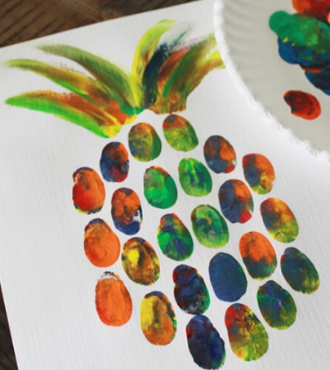

OBS: ATIVIDADE DA APOSTILA!

